**ใบงานที่ 3**

**วิศวกรรมซอฟต์แวร์**

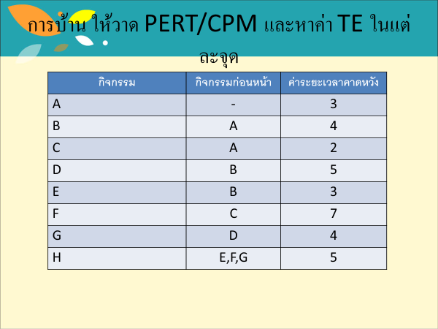

จากภาพให้นักศึกษาดำเนินการดังนี้

1. วาด PERT
2. คำนวนหาค่า TE
3. คำนวนหาค่าเส้นทางแต่ละเส้น
4. เลือกเส้นที่เป็นเส้นทางวิกฤต (Critical path) มาตอบ